29.04.2020 r.

1. Edukacja polonistyczna.

Przeczytaj legendę.

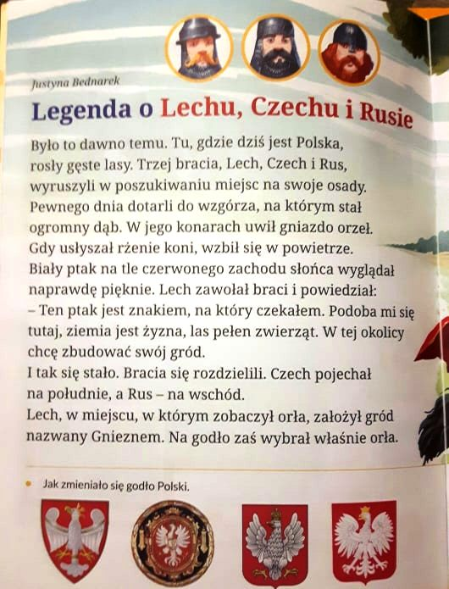

Wykonaj zadania.

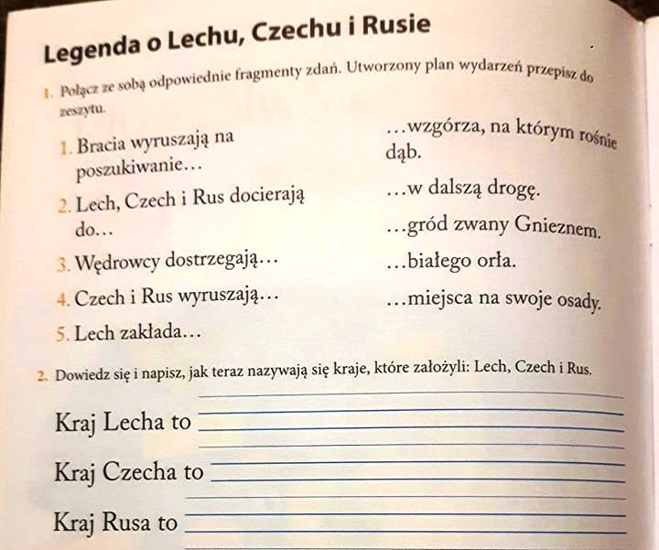

1. Edukacja matematyczna.

Wykonaj kartę pracy.

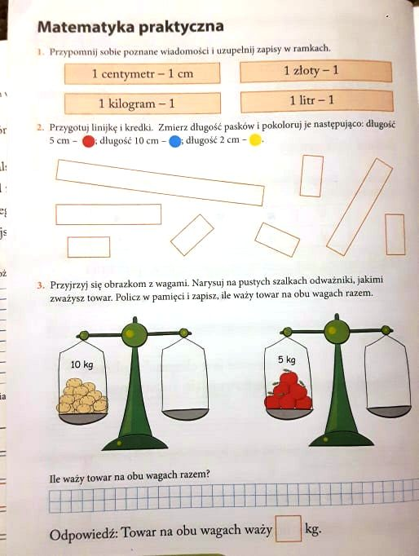

1. Edukacja przyrodnicza.

